МИНИСТЕРСТВО НАУКИ И ВЫСШЕГО ОБРАЗОВАНИЯ РОССИЙСКОЙ ФЕДЕРАЦИИ

федеральное государственное автономное образовательное учреждение высшего образования

«САНКТ-ПЕТЕРБУРГСКИЙ ГОСУДАРСТВЕННЫЙ УНИВЕРСИТЕТ АЭРОКОСМИЧЕСКОГО ПРИБОРОСТРОЕНИЯ»

КАФЕДРА № 43

ОТЧЁТ   
ЗАЩИЩЕН С ОЦЕНКОЙ

ПРЕПОДАВАТЕЛЬ

|  |  |  |  |  |  |  |  |  |  |
| --- | --- | --- | --- | --- | --- | --- | --- | --- | --- |
| Асс. | |  |  | | | |  | | Д. А. Кочин |
| должность, уч. степень, звание | |  | подпись, дата | | | |  | | инициалы, фамилия |
| ОТЧЁТ О ЛАБОРАТОРНОЙ РАБОТЕ №4 | | | | | | | | | | |
| Основные понятия теории конечных автоматов | | | | | | | | | | |
| по дисциплине: ТЕОРИЯ ВЫЧИСЛИТЕЛЬНЫХ ПРОЦЕССОВ | | | | | | | | | | |
|  | | | | | | | | | | |
| РАБОТУ ВЫПОЛНИЛА | | | | | | | | | | |
| СТУДЕНТКА ГР. | 4931 | | |  | 27.10.2022 |  | | Е.Ю. Ильченко | | |
|  |  | | |  | подпись, дата |  | | инициалы, фамилия | | |
|  |  | | |  |  |  | |  | | |

Санкт-Петербург 2022

# **Цель работы**

Целью работы является изучение теории конечных автоматов.

# **Основные сведения**

Определение конечного автомата(КНА).

КНА называется кортеж(пятерка)

S =< X,Q,U,δ ,λ > , где

X = { x1, x2,..., xn} - входной алфавит КНА;

Q = { q1, q2,..., qm} - алфавит внутренних состояний конечного автомата;

U = { u1, u2,..., uk} - выходной алфавит КНА;

δ : X ×Q → Q - функция переходов (отображение) внутренних состояний КНА;

λ : X ×U → U - функция выходов.

Физически КНА можно представить как устройство, перерабатывающее слова из входного алфавита в слова выходного алфавита.

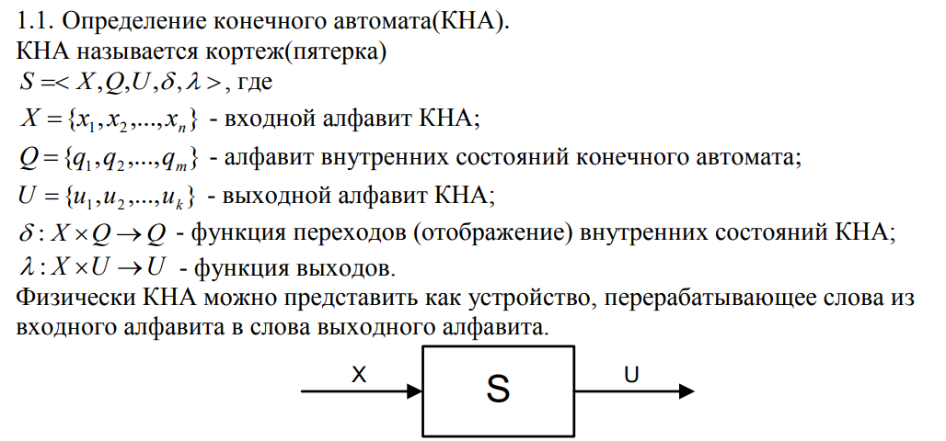

# **Постановка задачи**

В данной лабораторной работе требуется:

• Построить конечный автомат Мили, который осуществляет проверку входного слова на допустимость в заданном регулярном выражении;

• Задать построенный КНА, тремя способами.

|  |  |
| --- | --- |
| **Вариант 11** | <<a><b>d>kc(b|d)x |

# **Конечный автомат заданный тремя способами**

S= <X,Q,U, δ, λ>

X={n,m,c,d,k};

Q={ q1, q2, q3, q4 … , q9};

U={0,1}.

Алгоритм:

1. Разметка всех мест;
2. Каждому основному месту (слева символы) приписывается натуральное число;
3. Формирование множества неосновных индексов по правилам подчинения мест:

1 правило. Начальные места всех термов или символов многочлена, помещённого в обычные или итерационные скобки подчинены месту, расположенному непосредственно слева от соответствующей открывающей скобки.

2 правило. Место, расположенное непосредственно справа от закрывающей скобки подчинено конечным местам всех термов многочлена, заключённого в эти скобки. В случае же итерационных скобок ещё и месту, расположенному непосредственно слева от соответствующей открывающей скобки.

3 правило. Начальные места всех термов многочлена, заключённые в итерационные скобки, подчинены месту, расположенному непосредственно справа от соответствующей закрывающей скобки.

4 правило. Если некоторое место c подчинено месту b, а место b подчинено месту a, то место c подчинено месту a.

1. Выделение предосновных мест.

R = < < a > < b > d > k c ( b | d ) x

0 1 2 3 4 5 6 7 8

0 0 0 0 4 5 5 6

1 1 1 3 7

3 2 2

3 3

* Таблица переходов

|  |  |  |  |  |  |  |  |  |  |
| --- | --- | --- | --- | --- | --- | --- | --- | --- | --- |
| Q  X | 0 (q0) | 1 (q1) | 2 (q2) | 3 (q3) | 4 (q4) | 5 (q5) | 6 (q6) | 7 (q7) | 8 (q8) |
| a | 1 | 1 | - | 1 | - | - | - | - | - |
| b | 2 | 2 | 2 | 2 | - | 6 | - | - | - |
| d | 3 | 3 | 3 | 3 | - | 7 | - | - | - |
| k | 4 | - | - | 4 | - | - | - | - | - |
| c | - | - | - | - | 5 | - | - | - | - |
| x | - | - | - | - | - | - | 8 | 8 | - |

Сопоставление состояний Q (конечные места):

$$q_{0}→() →0$$

$$q_{1}→() →0$$

$$q_{2}→() →0$$

$$q_{3}→() →0$$

$$q_{4}→() →0$$

$$q_{5}→() →0$$

$$q_{6}→() →0$$

$$q_{7}→() →0$$

$$q_{8}→(R) →1$$

* Матрица переходов (Δ)

|  |  |  |  |  |  |  |
| --- | --- | --- | --- | --- | --- | --- |
| X  Q | a | b | d | k | c | x |
| q0 | q1 | q2 | q3 | q4 | - | - |
| q1 | q1 | q2 | q3 | - | - | - |
| q2 | - | q2 | q3 | - | - | - |
| q3 | q1 | q2 | q3 | q4 | - | - |
| q4 | - | - | - | - | q5 | - |
| q5 | - | q6 | q7 | - | - | - |
| q6 | - | - | - | - | - | q8 |
| q7 | - | - | - | - | - | q8 |
| q8 | - | - | - | - | - | - |

* Матрица выходов (Λ)

|  |  |  |  |  |  |  |
| --- | --- | --- | --- | --- | --- | --- |
| X  Q | a | b | d | k | c | x |
| q0 | 0 | 0 | 0 | 0 | - | - |
| q1 | 0 | 0 | 0 | - | - | - |
| q2 | - | 0 | 0 | - | - | - |
| q3 | 0 | 0 | 0 | 0 | - | - |
| q4 | - | - | - | - | 0 | - |
| q5 | - | 0 | 0 | - | - | - |
| q6 | - | - | - | - | - | 1 |
| q7 | - | - | - | - | - | 1 |
| q8 | - | - | - | - | - | - |

* Диаграмма переходов

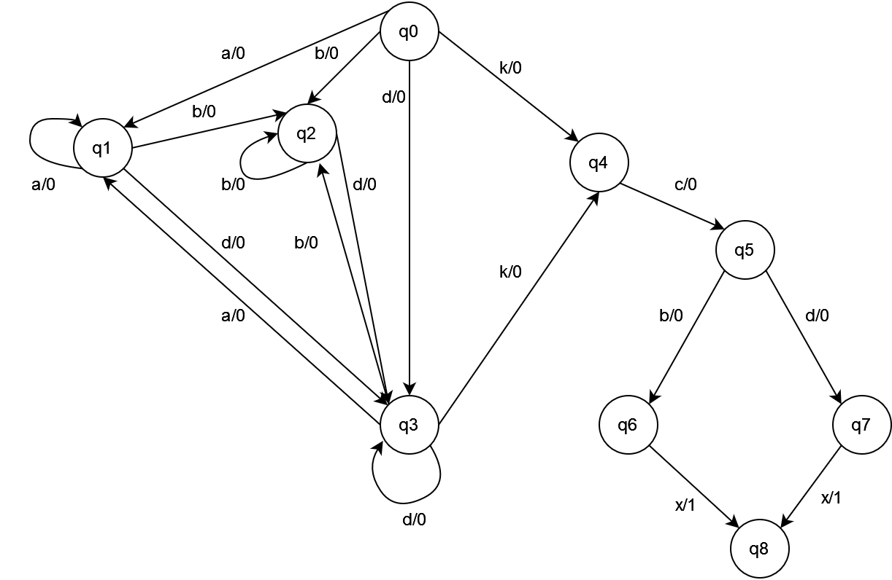

* Проверка

1. Входное слово α = abdkcbx → R ⇒ слово допустимо.
2. Входное слово α = cbx → ( ) ⇒ слово НЕ допустимо.
3. Входное слово α = dkcdx → R ⇒ слово допустимо.

* Автоматная матрица (M)

|  |  |  |  |  |  |  |  |  |  |
| --- | --- | --- | --- | --- | --- | --- | --- | --- | --- |
| Q  Q | q0 | q1 | q2 | q3 | q4 | q5 | q6 | q7 | q8 |
| q0 | - | a/0 | b/0 | d/0 | k/0 | - | - | - | - |
| q1 | - | a/0 | b/0 | d/0 | - | - | - | - | - |
| q2 | - | - | b/0 | d/0 | - | - | - | - | - |
| q3 | - | a/0 | b/0 | d/0 | k/0 | - | - | - | - |
| q4 | - | - | - | - | - | c/0 | - | - | - |
| q5 | - | - | - | - | - | - | b/0 | d/0 | - |
| q6 | - | - | - | - | - | - | - | - | x/1 |
| q7 | - | - | - | - | - | - | - | - | x/1 |
| q8 | - | - | - | - | - | - | - | - | - |

**Вывод**

Был построен конечный автомат, осуществлена проверка входного слова на допустимость в заданном регулярном выражении.